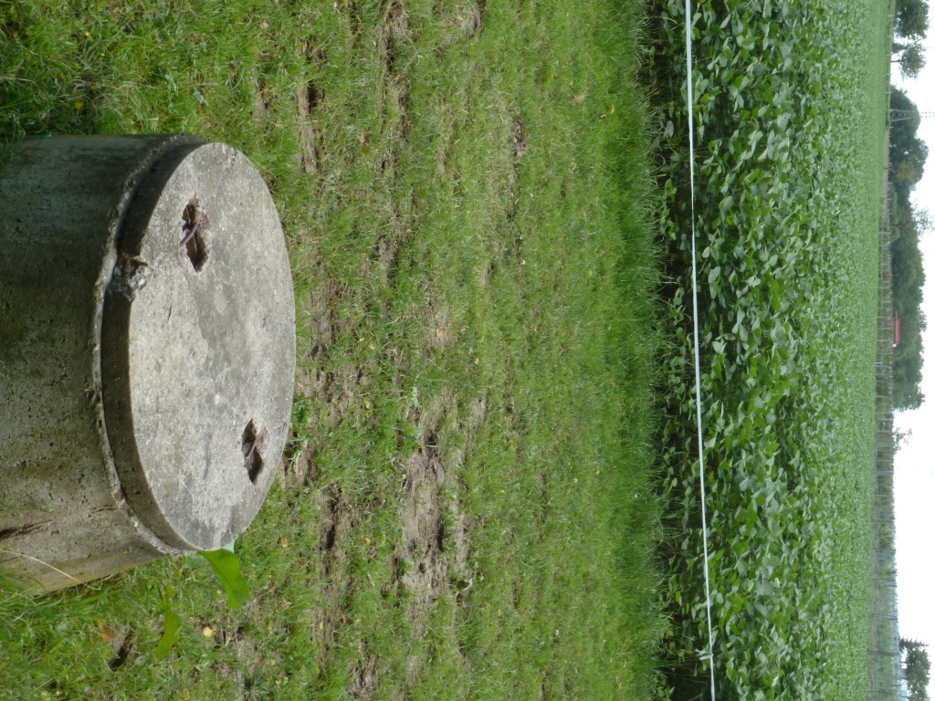 | 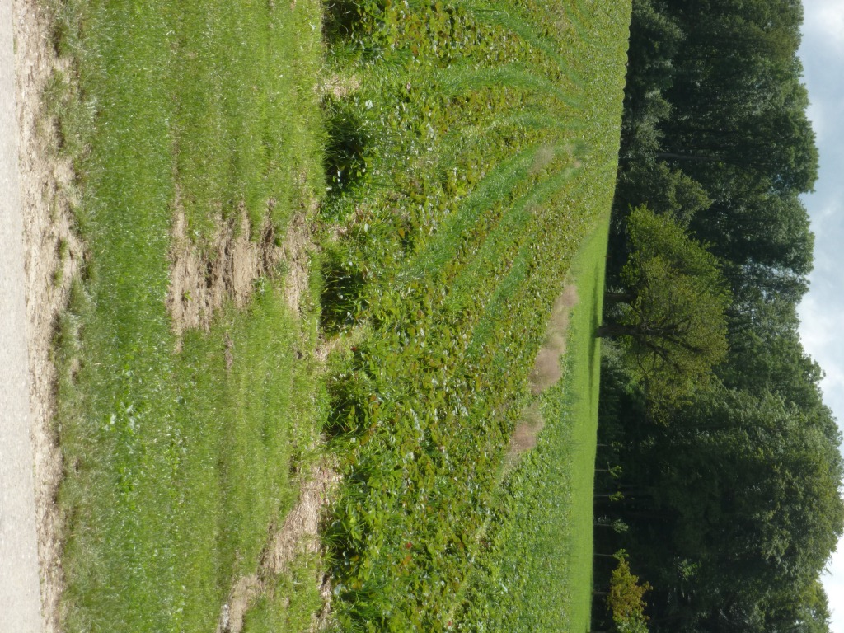
47.204 Verlängerung Neusatzbächli (Oberwil) auf Gemeindegebiet Bottmingen: Sammelschacht Drainage in FFF mit intensiver Nutzung | 13.201 Verlängerung Chänelbächli obehalb Biotop: Drainage in FFF mit intensiver Nutzung

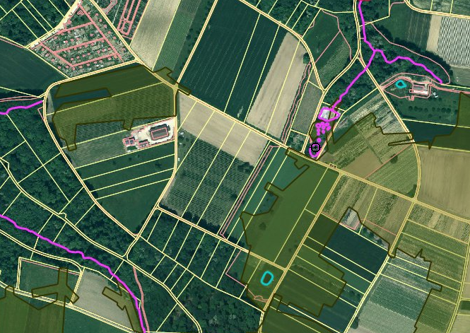
Hauptast Drainagesystem
Hauptast Drainagesystem
Neusatzbächli
Chänelbächli

